**期末总复习**

**江苏省名校期末测试卷**

一、填一填。(每空1分，共29分)

1．0.25立方米＝(　　　)立方分米　　　　5600毫升＝(　　　)升

4.3立方分米＝(　　　)立方分米(　　　)立方厘米

538毫升＝(　　)立方厘米　　　　30秒＝(　　)分

75秒＝分

2．2的分数单位是(　　)，它有(　　)个这样的分数单位，减去(　　)个这样的分数单位后是最小的质数。

3．一部电视剧共50集，每天播放两集，每天播放的是总集数的，12天播放的是总集数的。

4．(　　)÷5＝＝＝0.8。

5．278至少加上(　　)，是2和3的倍数，至少减去(　　)，是3和5的倍数。

6．把一根长2 m，宽和高都是2 dm的长方体木料平均锯成5段，每段是这根木料的(　　)，每段长(　　)m；表面积增加了(　　)dm2，这根木料的体积是(　　)dm3。

7．一个长方体，如果高增加2 cm就成为一个正方体，而且表面积要增加56 cm2，原来长方体的体积是(　　　)cm3。

8．将18分解质因数是(　　　　　　　　)，将24分解质因数是(　　　　　　　　)；这两个数的最大公因数是(　　)，最小公倍数是(　　)。

9．如图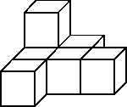，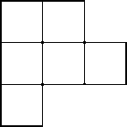是从(　　)面看到的形状，从正面和(　　)面看到的形状相同。

10．学校合唱队有96人，假期里有一个紧急演出的任务，徐老师要尽快通知到每一个队员。如果用打电话的方式，每分钟通知1人，最少花(　　)分钟就能通知到每一个人。

二、辨一辨。(对的画“√”，错的画“×”)(每题1分，共5分)

1．一个合数至少有3个因数。　　　　　　　　　　　　　　(　　)

2．分母是10的所有最简真分数的和是3。　　　　　　　　　(　　)

3．一根绳子对折三次，每段的长是全长的。　　　　　　　(　　)

4．*a*3表示3个*a*相乘。　　　　　　　　　　　　　　　　　(　　)

5．棱长之和相等的长方体和正方体中，正方体的表面积大一些。(　　)

三、选一选。(把正确答案的序号填在括号里)(每题1分，共5分)

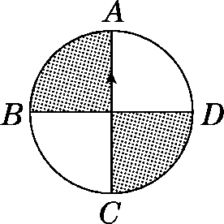1．如右图，指针按逆时针方向旋转180°，从*A*到(　　)。

A．*A*　　　　　　　　　　B．*B*

C．*C*　　　　　　　　　　D．*D*

2．求做一个长方体油箱需要多少平方米铁皮，是求长方体的(　　)。

A．表面积　　　B．体积　　　C．容积　　　D．不能确定

3．两个质数相乘的积一定是(　　)。

A．质数　　　B．奇数　　　C．合数　　　D．偶数

4．下面是某商场2017年各月利润情况的折线统计图，以下的说法不符合图意的是(　　)。

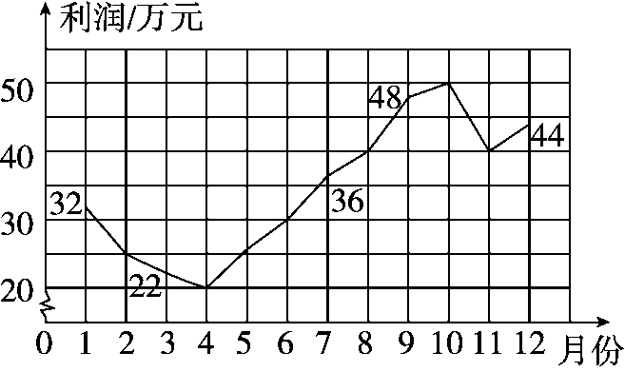

A．4月份利润最少，是20万元

B．10月份利润最多，是50万元

C．1～4月份，利润逐月下降

D．4～12月份，利润逐月上升

5．一个正方体的棱长扩大到原来的3倍后，体积是162立方厘米，则原来正方体的体积是(　　)立方厘米。

A．6　　　　　B．16　　　　　C．54　　　　　D．81

四、计算挑战。(共28分)

1．直接写出得数。(每题0.5分，共4分)

＋＝　　　　－＝　　　　＋＝　　　　－＝

＋＝　　　　－＝　　　　1＋＝　　　　4－＝

2．计算下列各题，能简算的要简算。(每题2分，共12分)

＋　　　　　2－－　　　　　－＋

－＋　　　＋　　　－

3．解方程。(每题2分，共6分)

*x*＋＝　　　　*x*－1＝　　　　2＝8

4．求下面图形的表面积和体积。(6分)

在棱长8 dm的大正方体的上面挖去一个棱长4 dm的正方体，求挖去以后图形的表面积和体积。

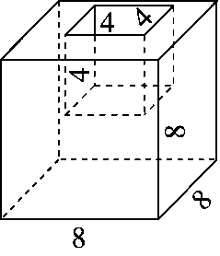

五、动手操作，智慧大脑。(1题3分，2题4分，共7分)

1．先画出三角形向右平移3格后的图形，再画出平移后的图形绕其右下的顶点顺时针旋转90°后的图形。

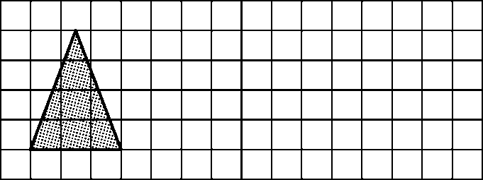

2．某水泥厂第一季度生产情况如下：

1月份计划生产水泥400吨，实际生产450吨； 2月份计划生产水泥400吨，实际生产440吨；3月份计划生产水泥500吨，实际生产600吨。

请完成折线统计图。

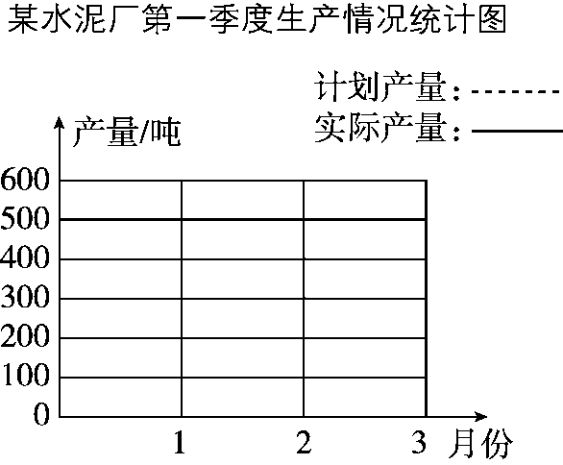

六、走进生活，解决问题。(1～4题每题4分，其余每题5分，共26分)

1．学校运来一堆沙子。修路用去吨，砌墙用去吨，还剩下吨，剩下的沙子比用去的沙子多多少吨？

2．家具厂订购500根方木，每根方木横截面的面积是24平方分米，长3米，这些方木一共是多少立方米？

3．80千克油菜籽可以榨油35千克，每千克油菜籽可以榨油多少千克？榨1千克油需要多少千克油菜籽？(用分数表示结果)

4．将表面积为54 cm2、96 cm2、150 cm2的三个正方体熔铸成一个大正方体，求大正方体的体积。

5．五年级(1)、(2)班要完成大扫除任务。五(1)班来了48人，五(2)班来了54人。如果把两个班的学生分别分成若干小组，要使两个班每个小组的人数相同，每个小组最多有多少人？

6．一个长方体玻璃缸，长6 dm，宽5 dm，高4 dm，水深3.2 dm。如果放入一个棱长3 dm的正方体铁块，水会溢出吗？如果会，溢出多少升？

**答案**

一、1．250　5.6　4　300　538　0.5

2．　11　3　3．　　4．4　16　8

5．4　8　6．　　32　80　7．245

8．18＝2×3×3　24＝2×2×2×3　6　72

9．上　左

10．7

二、1.√　2.×　3.×　4.√　5.√

三、1.C　2.A　3.C　4.D　5.A

四、1．1

2　2

2．　＋　　　　　　　　2－－

＝＋－　　　　　　＝2－

＝　　　　　　　　　　＝1

　－＋　　　　　　　－＋

＝－＋　　　　　＝－＋

＝ 　　　　　　　　 ＝

　＋　　　　　　－

＝＋＋　　　　　 ＝－＋

＝1　　　　　　　　　 ＝1

3．　*x*＋＝　　　　　　　*x*－1＝

　解：*x*＝－　　　　　解：*x*＝1＋

*x*＝　　　　　　　　*x*＝1

2＝8

解：*x*＋＝4

*x*＝3

4．表面积：8×8×6＋4×4×4＝448(dm2)

体积：8×8×8－4×4×4＝448(dm3)

[点拨] 把挖去的正方体“下面”移到大正方体的“上面”，使大正方体的表面积按6个面计算，还增加了挖去的正方体的“前、后、左、右”4个面的面积。

五、1.

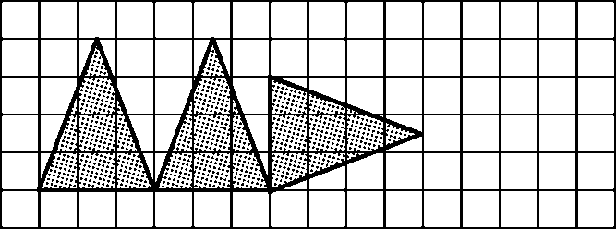

2.

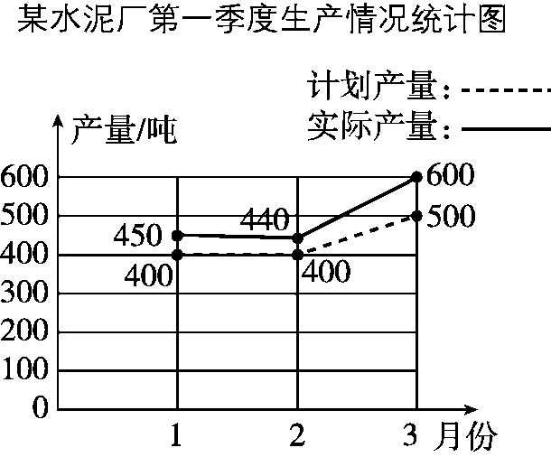

六、1．－＝(吨)

答：剩下的沙子比用去的沙子多吨。

2．24平方分米＝0.24平方米

0.24×3×500＝360(立方米)

答：这些方木一共是360立方米。

3．35÷80＝(千克)　80÷35＝(千克)

答：每千克油菜籽可以榨油千克，榨1千克油需要千克油菜籽。

4．54÷6＝9＝32(cm2)　96÷6＝16＝42(cm2)

150÷6＝25＝52(cm2)　33＋43＋53＝216(cm3)

答：大正方体的体积是216 cm3。

[点拨] 善于逆向思考，由表面积先求正方体的一个面的面积，再求各个正方体的棱长。

5．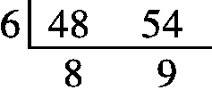

(48，54)＝6　答：每个小组最多有6人。

6．6×5×(4－3.2)＝24(dm3)＝24(L)

3×3×3－24＝3(L)

答：水会溢出，溢出3L。